**《数据库系统原理》实验报告**

实验题目：数据库的安全性设计

姓名：刘俊傲 实验日期：2018年 12月 21日

**实验内容及完成情况：**

**1、在 Navicat 中，管理建立用户和分配用户权限**

**在这里，我们可以发现 root 是 MySQL 最高级别权限的用户，它拥有查看、修改和 删除 MySQL 软件中所有数据库的权限。当需要有多个数据库，并且分配给不同的 用户使用，多个用户之间只有查看自己对应数据库的权限，不相互干扰, 需要建立 多个数据库和用户，给用户设置管理指定数据库的权限。**

**操作方法如下：**

**①右键点击“MySQL” 连接，选择“连接属性”，将“保存密码”取消。**

**②鼠标右键点击“MySQL” 连接，选择“创建数据库”，创建名为 xunmei 的数据库， 字符集选择 utf8 -- UTF-8 Unicode 排序规则选择 utf8_general_ci。**

**③打开数据库 xunmei 后，点击界面上方的“用户”—“新建用户”—输入用户名“xmuser”、 主机“localhost”、密码“1234”—保存（服务器权限自行定义）。**

**④点选新建的用户 xmuser—编辑用户—权限—添加权限--选择数据库 xunmei，添加相 应权限（可不全选），如图所示：**

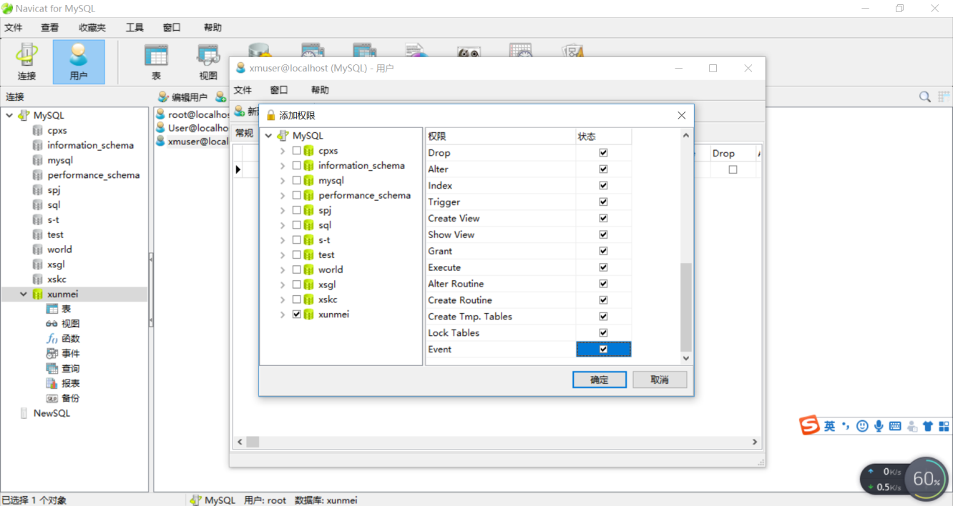

**⑥设置到此完成。为了验证我们的设置是否正确，我们可以用刚才建立的用户 xmuser 和密码 1234 来连接 localhost 主机地址（方法：关闭连接 MySQl，该连接属于最高 权限用户 root。我们用新用户新建一个到 localhost 的连接来模拟不同用户使用数据 库的过程）。连上后，可使用用户 xmuser 对数据库 xunmei 或其他数据库进行操作， 看是否与自己设置的权限相吻合。（可只添加添加少量权限，然后尝试在 xunmei 里 进行操作，看是否能成功）。**

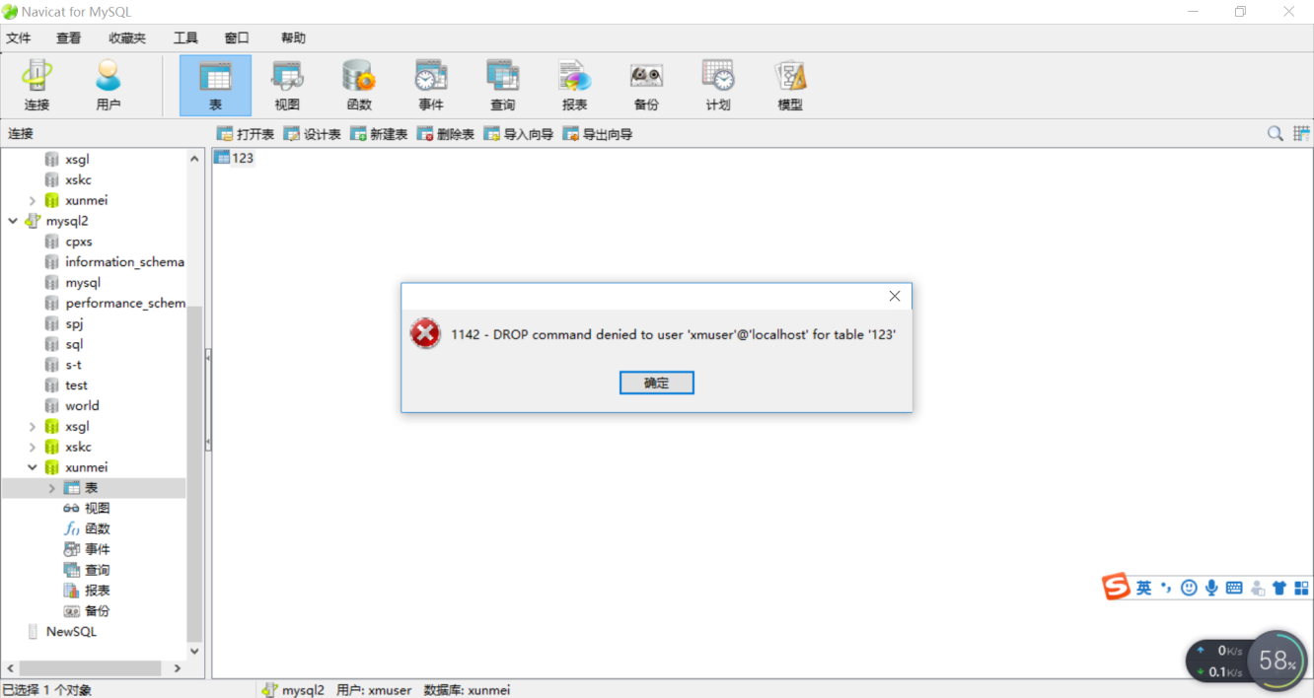

**三、课后练习题**

**1、使用两个不同的用户通过 Navicat 和查询分析器查看 world 数据库中 country、city两个表的所有数据。**

**MySQL1**

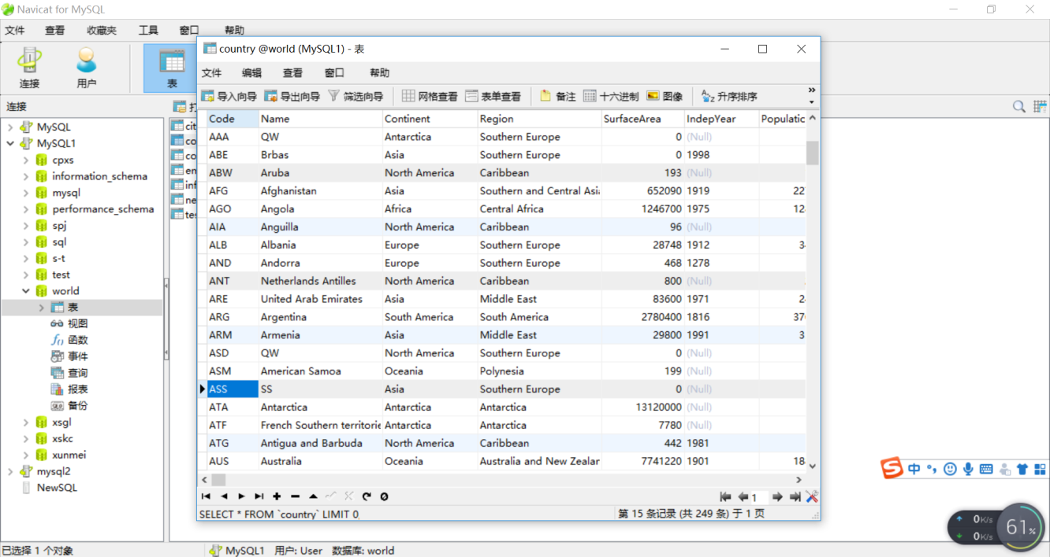

**USE world;**

**SELECT * FROM country;**

**SELECT * FROM city;**

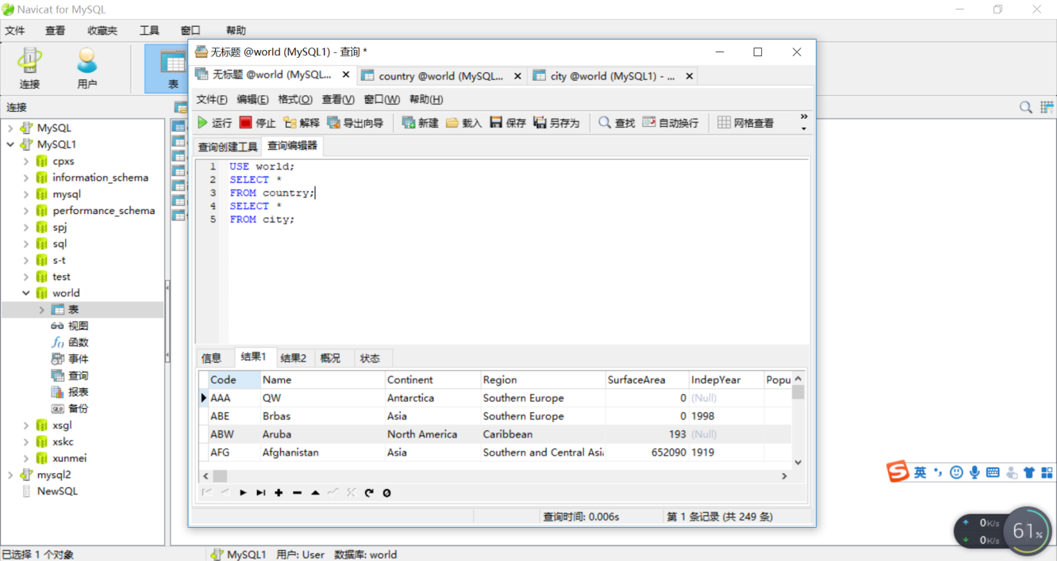

**MySQL**

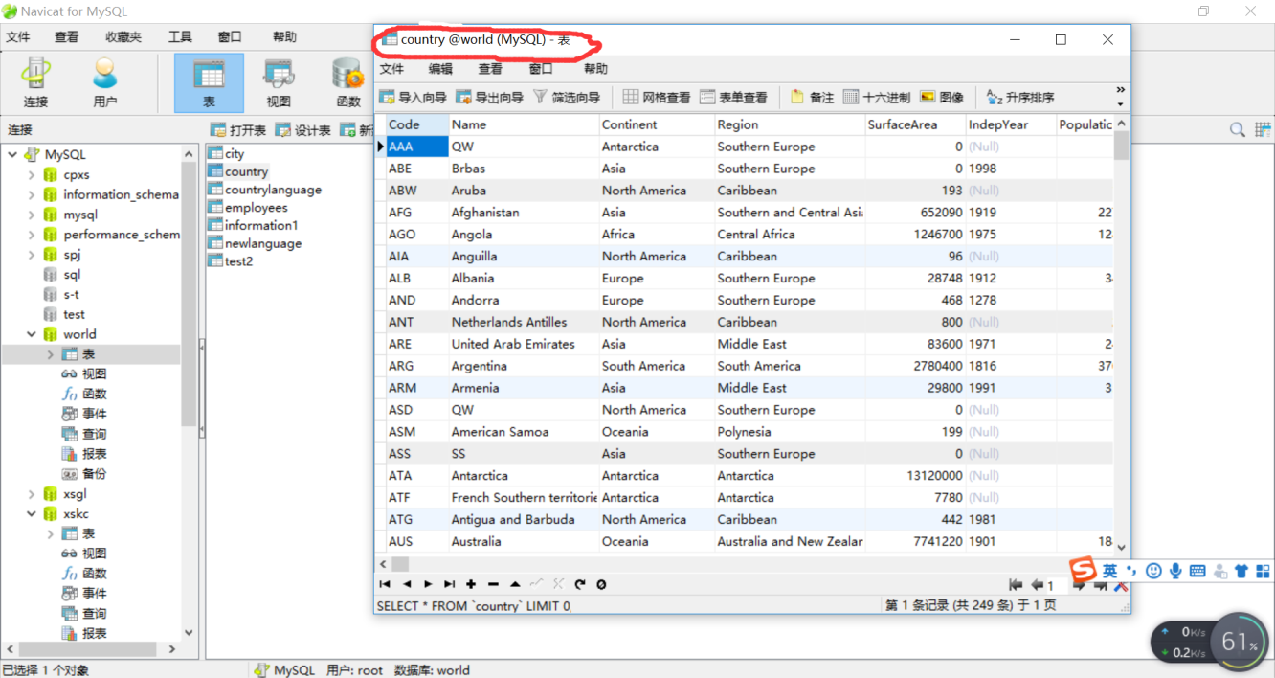

**USE world;**

**SELECT * FROM country;**

**SELECT * FROM city;**

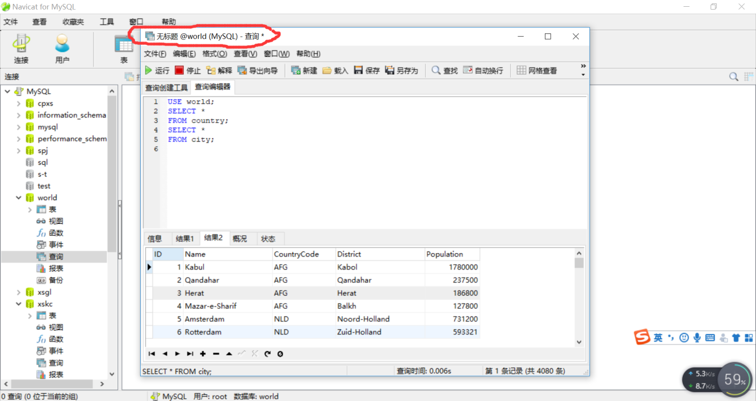

**2、删除用户 xmuser，尝试新建另一个用户来管理数据库、表等：**

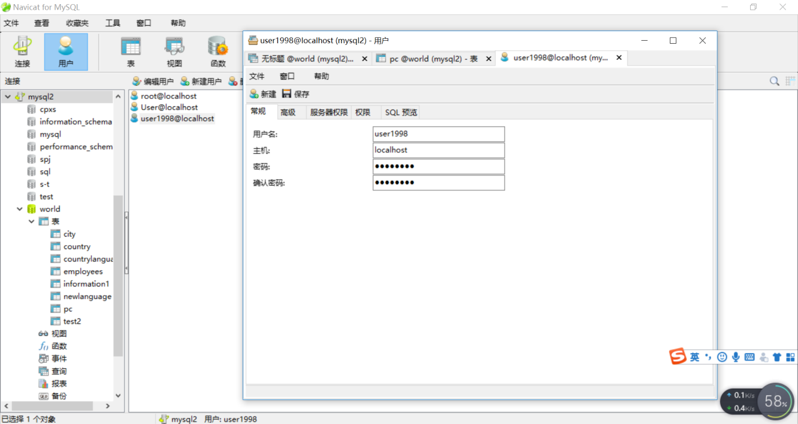

**添加新用户对数据库 world 的权限，比较在有无相关权限的情况之下进行操作的区别：**

**Create：尝试新建表**

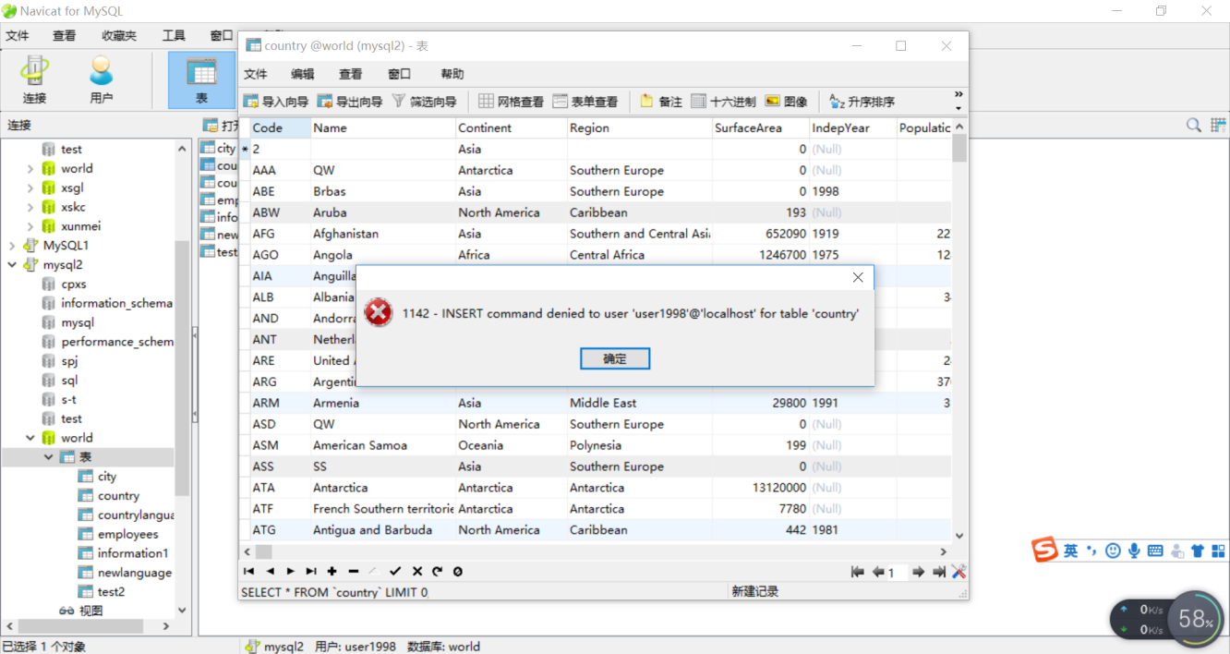

**USE world;**

**CREATE TABLE pc(abb INT PRIMARY KEY);**

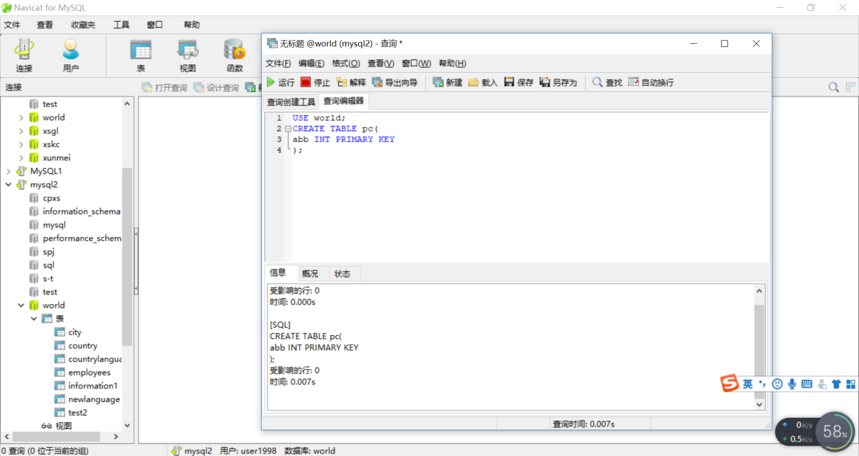

**② Update：尝试修改表数据或结构**

**USE world;**

**UPDATE countrylanguage SET Percentage=Percentage+6;**

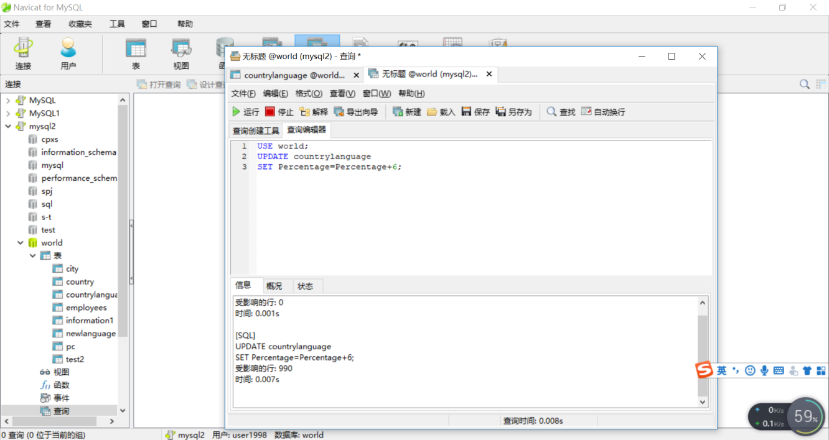

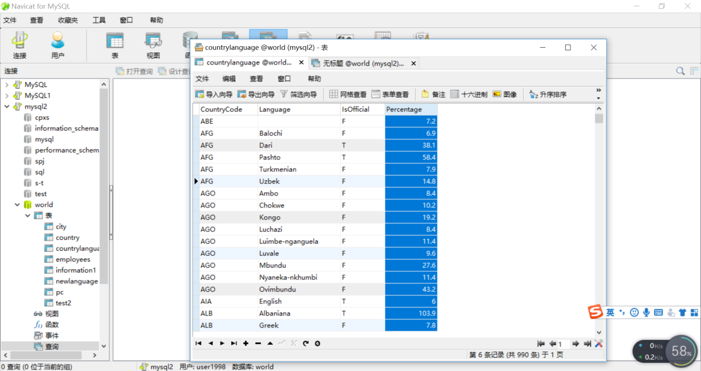

**③INSERT ： 尝试插入表数据**

**USE world;**

**INSERT INTO pc VALUES('1');**

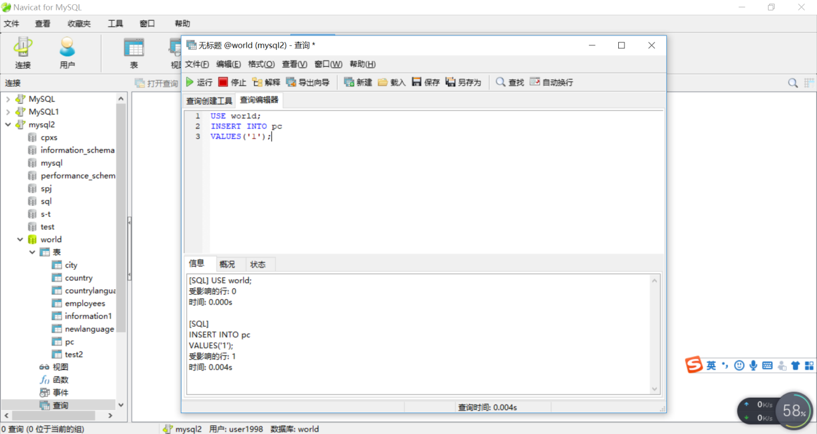

**运行后，abb=1**

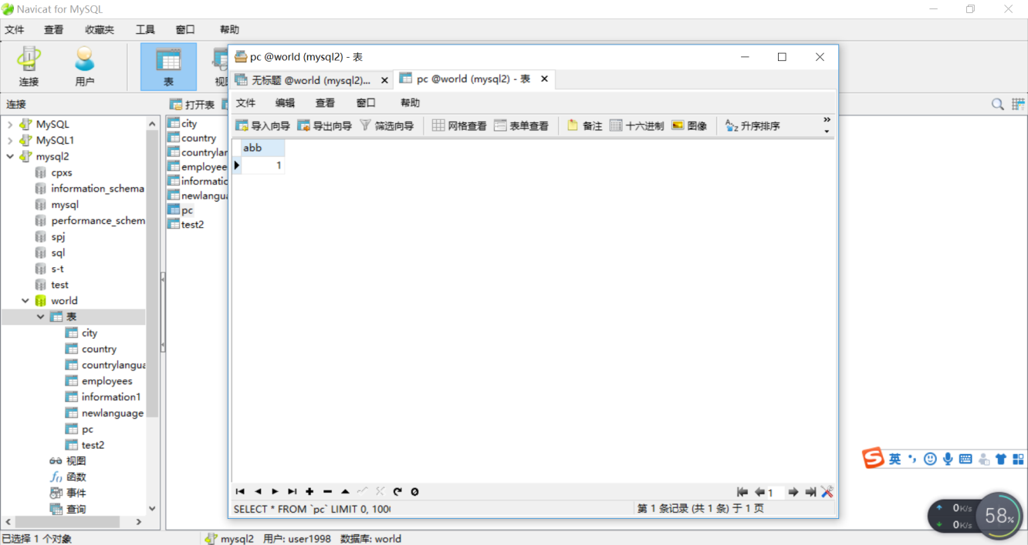

**④SELECT ： 尝试查询表数据**

**设置权限SELECT**

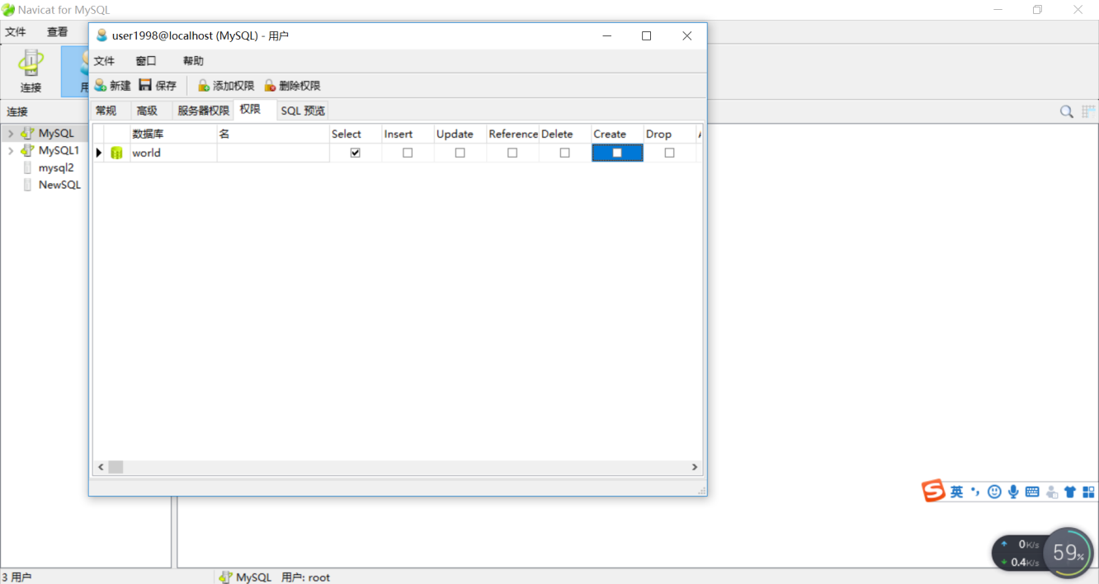

**USE world;**

**SELECT Percentage FROM countrylanguage;**

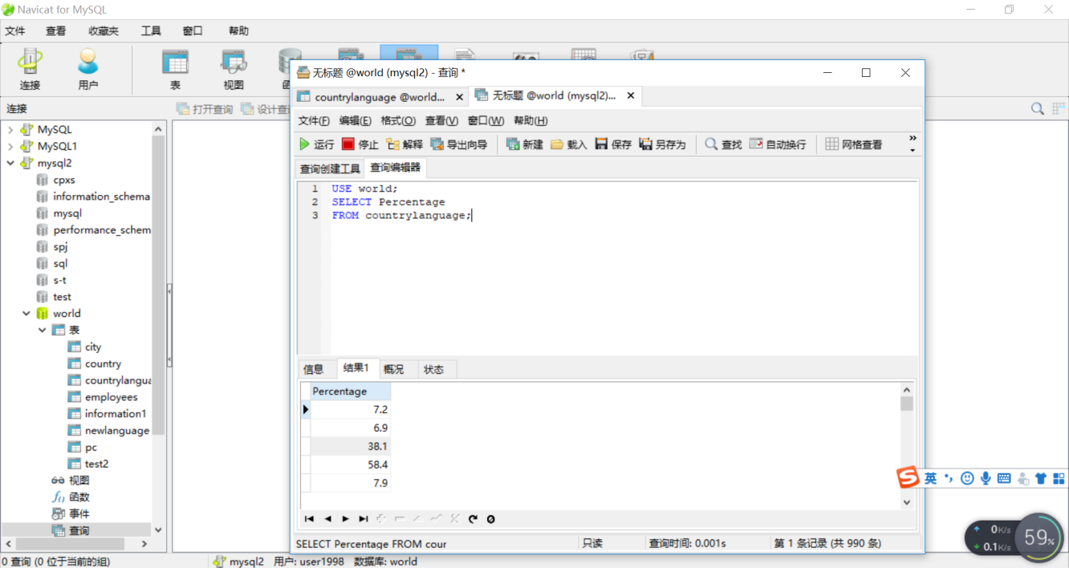

**⑤DROP ： 尝试删除表**

**USE world;**

**DROP TABLE pc;**

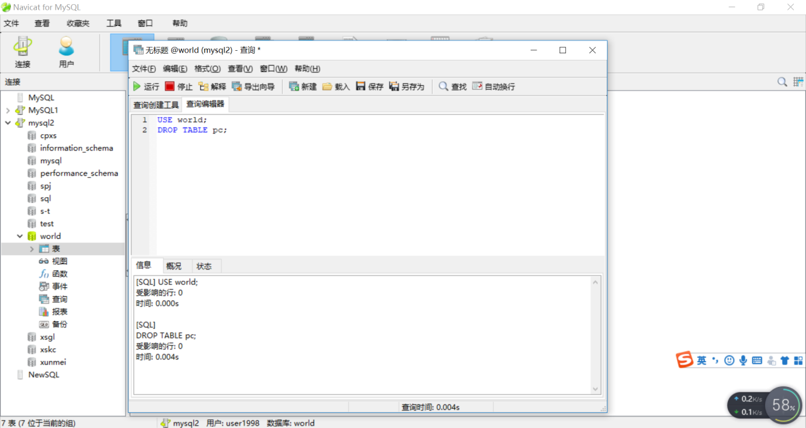

**四、思考题**

**1、解释 10 个数据库操作权限的含义和影响**

**Alter 　　 修改表和索引**

**Create 　 创建数据库和表**

**Delete 　 删除属性列的记录**

**Turncate 清除表中所有记录**

**Drop 　　 抛弃（删除）数据库和表**

**INDEX 　 创建或抛弃索引**

**Insert 　 向表中插入新行**

**Select　　　查询表中的记录**

**REFERENCE 　外码**

**Update 　　 修改现存表记录**

**ALL 　　　　所有；ALL PRIVILEGES同义词**

出现的问题及解决方案：

教师评语及成绩：